**MINISTERIO DE EDUCACIÓN**

**DIRECCIÓN DE AUDITORÍA INTERNA**

**INFORME O-DIDAI/SUB-55-2022**

**SIAD 563374**

**Consejo o consultoría de segundo seguimiento a las recomendaciones emitidas por la Contraloría General de Cuentas, al Informe de Auditoría de Cumplimiento con Seguridad Limitada.**

**Del período 01 de diciembre de 2018 al 31 de enero de 2019**

**Dirección Departamental de Educación Guatemala Norte**

**GUATEMALA, MARZO DE 2022**

**INDICE**

INTRODUCCION 1

OBJETIVOS 1

ALCANCE DE LA ACTIVIDAD 1

RESULTADOS DE LA ACTIVIDAD 1

COMPROMISO DE LOS RESPONSABLES 2

COMENTARIO DE AUDITORIA 2

ANEXOS 3

# INTRODUCCION

De conformidad con el nombramiento de auditoría No. O-DIDAI/SUB-55-2022, SIAD 563374, de fecha 18 de febrero de 2022, fui designada para realizar segundo seguimiento a las recomendaciones emitidas por la Contraloría General de Cuentas, consignadas en el Informe de Auditoría de Cumplimiento con Seguridad Limitada, del período del 01 de diciembre de 2018 al 31 de enero de 2019, en la Dirección Departamental de Educación Guatemala Norte, que quedaron en proceso en el informe CUA 107232-1-2021.

# OBJETIVOS

**General**

Realizar segundo seguimiento a las recomendaciones emitidas por la Contraloría General de Cuentas.

**Específico**

Verificar si existen recomendaciones implementadas, en proceso o incumplidas.

# ALCANCE DE LA ACTIVIDAD

# Se efectuó seguimiento a una recomendación que quedó en proceso, por la Contraloría General de Cuentas, como resultado del Informe de Auditoría de Cumplimiento con Seguridad Limitada, del período del 01 de diciembre de 2018 al 31 de enero de 2019, en la Dirección Departamental de Educación Guatemala Norte.

# RESULTADOS DE LA ACTIVIDAD

El resultado del trabajo realizado se resume a continuación:

**RECOMENDACIÓN EN PROCESO (SR1)**

De conformidad con el formulario SR-1 Seguimiento a implementación de recomendaciones y a la evaluación efectuada a la evidencia documental presentada por los responsables, se determinó que la recomendación que emitiera la Contraloría General de Cuentas, continúa en proceso de implementación, como se detalla a continuación:

**Hallazgos relacionados con el Cumplimiento de Leyes y Regulaciones Aplicables.**

**Hallazgo No.1 Atraso en la rendición de formas oficiales.**

Los responsables giraron instrucciones por escrito, presentaron copia de las cajas fiscales de enero 2021 y enero 2022, adjuntando conocimientos de entrega, en el plazo legal correspondiente. Sin embargo, no se pudo constatar la presentación oportuna de las cajas fiscales de los meses de febrero a diciembre 2021, ante la Contraloría General de Cuentas, lo cual fue requerido por la auditora actuante. (Ver Anexo 1)

La falta de implementación de la recomendación ocasiona que, el Departamento de Formas y Talonarios de la Contraloría General de Cuentas, no tenga control de las formas o existencias de las formas oficiales del instituto. Así como, riesgo de posible sanción económica por parte de la Contraloría General de Cuentas, por incumplimiento de recomendaciones.

**COMPROMISO DE LOS RESPONSABLES**

Mediante oficio No.149/2022DDEGN de fecha 28 de febrero de 2022, la Directora de la Dirección Departamental de Educación Guatemala Norte, manifestó que: “Este despacho se compromete a cumplir con lo recomendado por la Contraloría General de Cuentas en un plazo de dos (2) meses.”

**COMENTARIO DE AUDITORÍA**

En Acta No. DIDAI-HUE-03-2022 de fecha 01 de marzo de 2022, del Libro autorizado por la Contraloría General de Cuentas con registro No. L2 32507, se dejó constancia de lo arriba indicado.

Derivado a que la Dirección de Auditoría Interna realizó dos seguimientos a la recomendación, es responsabilidad de la Dirección Departamental de Educación Guatemala Norte, dar cumplimiento a la misma para evitar ser sancionados por el ente fiscalizador estatal.

Anexo No. 1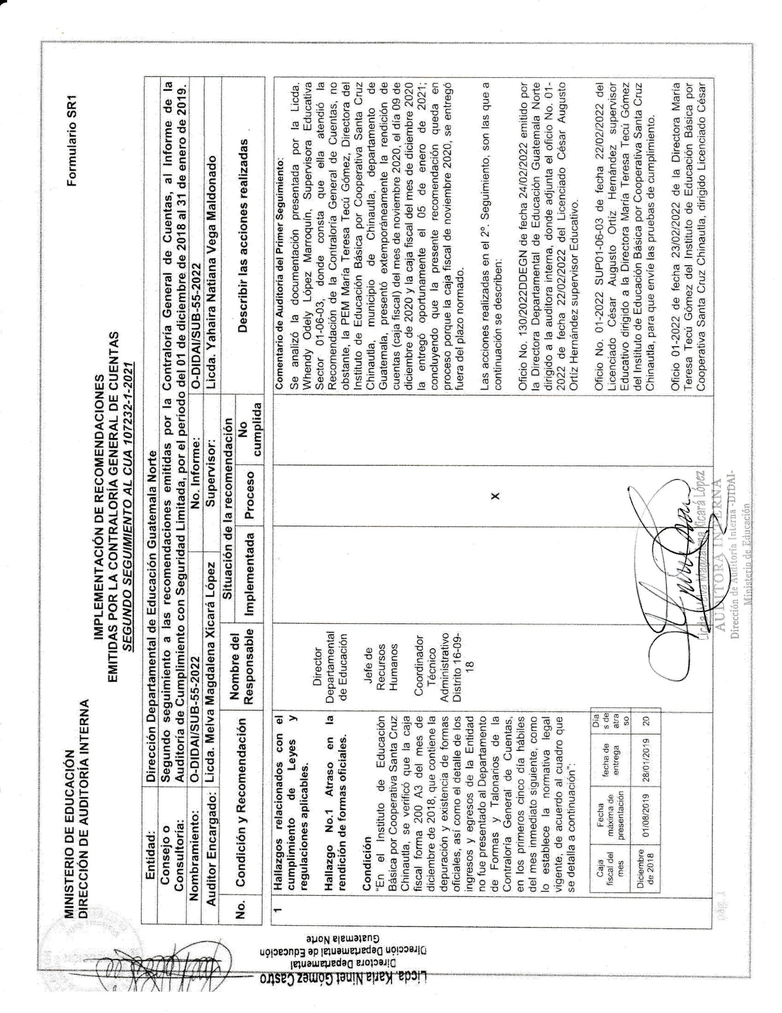

Continuación del Anexo 1

